GUÍA DE TALLER N° 1
Observación de elementos parasitarios y su clasificación

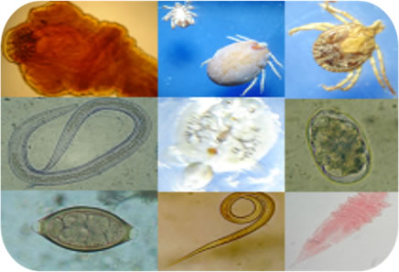
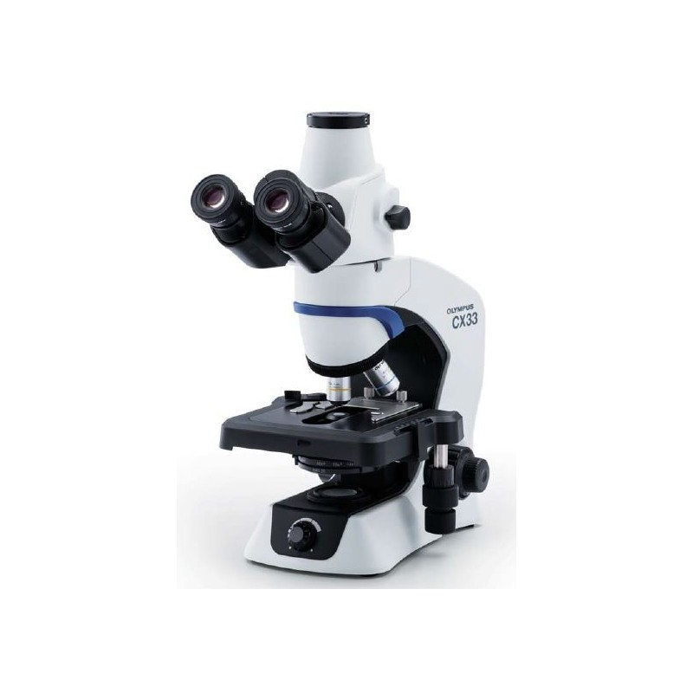

ASIGNATURA:

LCS3111

DIRIGIDO A:
Estudiantes de la carrera Técnico superior en laboratorio clínico y banco de sangre

REQUISITOS:

Sin requisitos.

INTRODUCCIÓN

Las enfermedades parasitarias afectan a diversos grupos de población de todas las edades y razas, representando un elevado riesgo para la salud y la vida de extensos sectores. Por sus características particulares, afectan de preferencia a los grupos jóvenes y de mayor productividad, que viven en zonas suburbanas de las grandes ciudades o en zonas rurales, y se presentan principalmente en países en vías de desarrollo.
Los parásitos se pueden clasificar de muchas maneras, la primera puede ser por el hábitat que ocupa la forma adulta del parasito en su huésped, en esta clasificación podemos mencionar a los enteroparásitos (parásitos con hábitat intestinal), a los histoparásitos (que habitan en tejidos u órganos), y hemoparásitos (parásitos sanguíneos). Otra forma de clasificación es la taxonomía parasitaria, es decir relacionado a la morfología del parásito.
La presente actividad de taller se pretende reforzar el conocimiento en relación a las principales medidas de bioseguridad cuando se trabaja en un laboratorio de parasitología y realizar una actividad práctica en relación a la clasificación taxonómica parasitaria.

Competencias Asociadas a la Asignatura

- Aplicar técnicas específicas de apoyo en el análisis clínico de un examen de laboratorio, de acuerdo a los protocolos descritos por el servicio de salud.
.
.
Unidades de Competencias Asociadas a la Asignatura

- Aplica los diferentes fundamentos biológicos en las muestras a procesar de acuerdo a las características presentes en cada una de ellas.

MARCO DE REFERENCIA TEÓRICO

I.- BIOSEGURIDAD:
La bioseguridad se define como un conjunto de medidas encaminadas a proteger a los trabajadores y los pacientes de la exposición a riesgos biológicos en el laboratorio, así como también la protección del ambiente.
Algunos de los pilares fundamentales de la bioseguridad que deben considerarse en la aplicación de los procedimientos asociados a este tema son:
- Universalidad: Las medidas de bioseguridad son aplicables a todo el personal del laboratorio y durante todos los procesos que en él se desarrollan.

- Uso de Barreras: Permite evitar la exposición directa a los fluidos biológicos o sustancias químicas peligrosas.

- Manejo y disposición del material contaminado.

Para prevenir la adquisición de enfermedades infectocontagiosas relacionadas con el trabajo del personal del laboratorio, es fundamental implementar medidas de buenas prácticas de bioseguridad.
Los procedimientos que implican el uso de elementos de protección personal (EPP) para impedir la contaminación con material infeccioso o tóxico durante su manipulación en el laboratorio se denominan técnicas de barreras y son utilizados como una medida de contención en el manejo de material infeccioso en el laboratorio. En el trabajo de todo laboratorio, es imprescindible conocer y respetar las prácticas de bioseguridad con el fin de resguardar la seguridad del personal.
- Delimitar las áreas técnicas y las administrativas en el laboratorio.
- Las áreas de trabajo deben mantenerse ordenadas, limpias y libre de materiales no relacionados con el trabajo.
- No está permitido comer, beber, fumar, manipular lentes de contacto, maquillarse o aplicarse cremas en las áreas de trabajo.
- No guardar alimentos o bebidas en refrigeradores destinados al almacenamiento de muestras o reactivos.
- No pipetear con la boca.
- El cabello largo debe estar recogido.
- Al momento de salir de las áreas técnicas retirar los EPP y lavar manos con abundante agua y jabón.
- De vital importancia es la utilización de señalizaciones en el laboratorio que permitan entregar información clara y rápida al personal tanto interno como externo. En general el propósito de las señalizaciones es indicar la ejecución de una actividad, prohibir una acción o conducta o instruir sobre cómo realizar una actividad.
- La higiene de manos es una práctica fundamental en el laboratorio.

El área técnica debe disponer de por lo menos un lavamanos en el que se encuentre dispensador de jabón y toalla secante. Dado que el lavado de manos es una práctica fundamental es muy importante conocer en qué momento se debe realizar:
- Cada vez que se contaminen con cualquier fluido biológico.
- Cada vez que se retiren los guantes de procedimientos.
- Cada vez que se retire de su área de trabajo y/o sale del laboratorio.

Técnica de lavado de manos: La duración mínima recomendada para el lavado de manos con agua y jabón es de 40-60 segundos, e incluye los siguientes pasos:
- Abrir la llave de agua.
- Mojar las manos y muñecas.
- Aplicar suficiente y moderada cantidad de jabón líquido.
- Frotar vigorosamente ambas manos, los espacios interdigitales, subungueales, dedos y muñecas.
- Enjuagar con abundante agua.
- Secar sus manos con papel absorbente desechable.
- Con el mismo papel cerrar la llave y eliminar en basurero de uso común.

REACTIVOS EN PARASITOLOGÍA:

En relación a los reactivos utilizados en un laboratorio de parasitología clínica, tenemos 2 principales que representan un riesgo potencial para el personal que los manipula, y por esto es fundamental conocer sus propiedades y los riesgos referentes a su manipulación. Estos son el éter y el formaldehido:

- ÉTER: Es utilizado en las técnicas de PSD (parasitológico seriado de deposiciones) con el fin de emulsionar las grasas presentes en la muestra para mejorar la limpieza y visualización de la muestra.
El éter es una sustancia química que tiene un olor fuerte y desagradable, es un líquido transparente a temperatura ambiente, pero se evapora fácilmente en el aire. El éter sufre fácilmente reacciones químicas, por lo cual se degrada muy rápidamente cuando entra en contacto con el agua. Por consiguiente, cualquier cantidad de esta sustancia que pudiera escapar de una planta química o de un sitio de desechos químicos y entrar en contacto con agua o suelo húmedo sería destruido en unos cuantos minutos. EL éter que escapa al aire también es degradado por la reacción del agua con otras sustancias químicas, pero esto toma unas cuantas horas.
El éter se utilizó en el pasado para hacer varios tipos de polímeros, y textiles, sin embargo, debido a que se cree que podría causar cáncer en seres humanos ha sido descontinuado. Actualmente sólo se debe usar en pequeñas cantidades, en sistemas completamente cerrados y con rigurosas medidas de bioseguridad. Su uso en parasitología se recomienda que sea limitado y a su vez reemplazado por acetato de etilo.
Los estudios realizados en personas expuestas en el lugar de trabajo muestran que inhalar los vapores del éter causa irritación en la nariz, garganta y pulmones. El contacto con la forma líquida también causa fuerte irritación en la piel, incluso lo han asociado a la aparición de cáncer pulmonar.
- FORMALDHEIDO: El formaldehido es la base para preparar los fijadores utilizados en las técnicas de PSD (parasitológico seriado de deposiciones), con el fin de preservar los elementos parasitarios presentes en las muestras.

El formaldehído es una sustancia química incolora, inflamable y de olor fuerte que se usa para fabricar materiales y para producir muchos productos del hogar. Además, el formaldehído se suele usar como fungicida, germicida y desinfectante industrial y como conservante en los depósitos de cadáveres y laboratorios médicos. El formaldehído está presente también en el medio ambiente en forma natural. La mayoría de los organismos vivos lo producen en pequeñas cantidades como parte de los procesos metabólicos normales.

Cuando el formaldehído está presente en el aire a niveles que exceden las 0,1 ppm, algunas personas pueden presentar efectos adversos como ojos llorosos; sensación de ardor en los ojos, en la nariz y la garganta; tos; sibilancias o respiración con silbidos; náuseas e irritación de la piel. Algunas personas son muy sensibles al formaldehído, mientras que otras no tienen reacciones al mismo grado de exposición.

Aunque se conocen muy bien los efectos a corto plazo del formaldehído en la salud, no se sabe tanto acerca de los posibles efectos a largo plazo, sin embargo, ha sido catalogado como cancerígeno en seres humanos en situaciones de exposición extraordinariamente alta o prolongada. En 2011, el Programa Nacional de Toxicología de EEUU, designó al formaldehído como carcinógeno humano conocido.

II.- CLASIFICACIÓN PARASITARIA.

Desde un punto de vista biológico, el parasitismo es un fenómeno de relación entre seres vivos. Esta asociación sería ideal, si todos los asociados gozaran del beneficio, pero en el caso del parasitismo uno de los asociados aparece perjudicado. Las asociaciones pueden constituirse entre seres de una misma especie, como en el caso de colonias y sociedades o entre seres de distintas especies. Existen varios ejemplos de diversos tipos de asociaciones: Parasitismo: Es la asociación entre dos seres de especies diferentes, pudiendo vivir el parásito en forma temporal o permanente en el interior o superficie de su huésped, el cual le proporciona las condiciones de ambiente y alimentación que le son necesarias para conseguir su maduración sexual, causando a su huésped daño en sus estructuras o funciones.

- Simbiosis: Ambas especies tienen beneficios

- Comensalismo: Sólo una de las especies asociadas se beneficia sin causar daño a su huésped. Se le denomina comensal.

- Mutualismo: Dos especies viven juntas beneficiándose mutuamente

En un sentido amplio, parásito es todo organismo del reino animal o vegetal que vive a expensas de otro, de acuerdo a esta afirmación podemos decir que existen varios grados de parasitismo según la dependencia

Parásitos facultativos: son los que se adaptan con igual facilidad a la vida libre o parasitaria.

Parásitos obligados: son los que deben vivir toda su vida, ya sea en el interior o en la superficie de su huésped. Estos pueden ser de dos tipos: Temporal: permanecen en contacto con su huésped sólo un tiempo necesario (ej. pulga, que necesita al huésped para alimentarse y luego lo deja) Permanentes: necesitan de uno o más huéspedes para poder sobrevivir (ej. piojo)

Los parásitos pueden desarrollar distintas relaciones con su huésped. Se denomina huésped al ser que alberga el parásito y podemos tener las siguientes definiciones:

- Huésped: ser vivo en el cual vive un parásito, también llamado hospedero o mesonero

- Huésped definitivo aquel en el que el parásito llega a su madurez sexual. También llamado huésped final

- Huésped intermediario aquél en el que el parásito deba realizar parte de su desarrollo evolutivo.

- Huésped accidental aquél que en ciertas circunstancias alberga el parásito

Se debe distinguir también la ubicación del parásito:

- Ectoparásito parásito que vive en la superficie externa del huésped

- Endoparásito parásito que vive en el interior del huésped

Dentro de los endoparásitos se distinguen:

- Enteroparásito parásito que se ubica en el intestino

- Hemoparásito parásito que se encuentra en la sangre

- Histoparásito parásito que se encuentra en los tejidos

En relación a la clasificación taxonómica parasitaria podemos decir, que los parásitos se clasifican en Protozoos (parásitos unicelulares), Helmintos (Parásitos multicelulares) y Artrópodos (Organismos de patas articulares), como muestra la figura 1. Estas divisiones taxonómicas tienen a su vez sub clasificaciones.

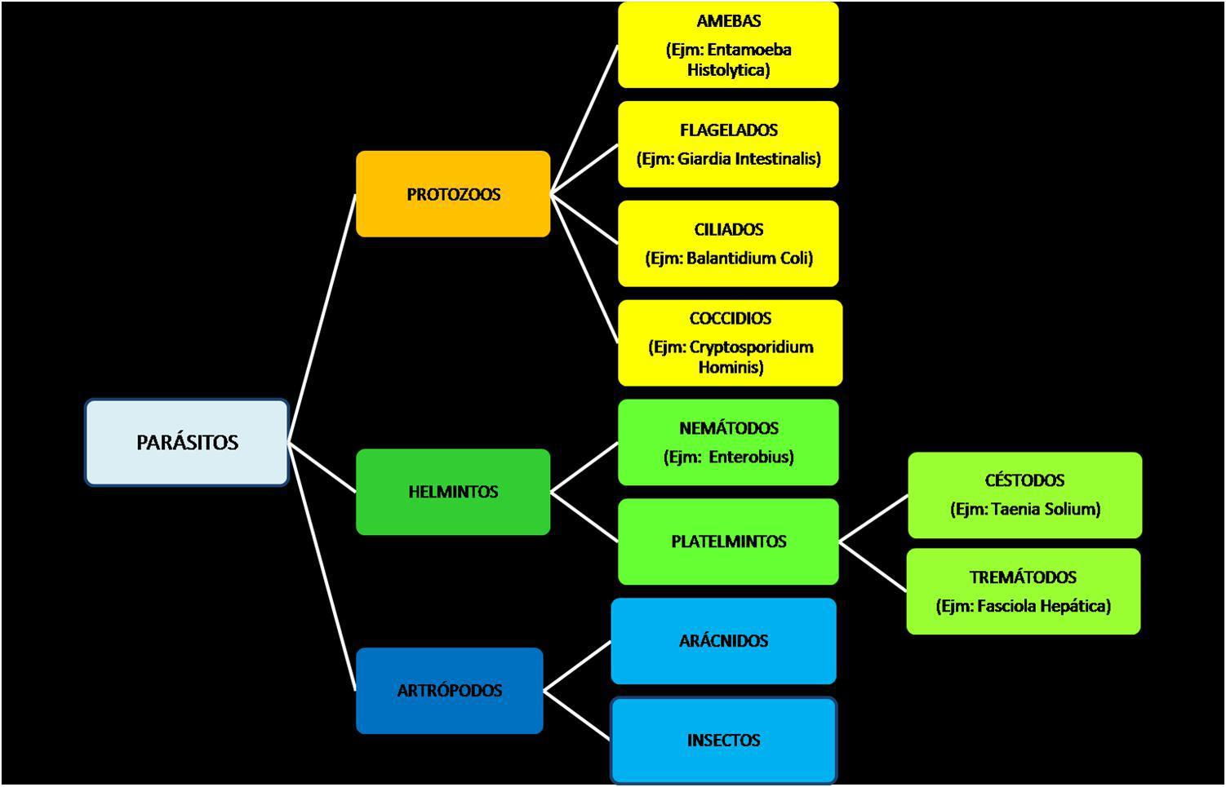
Figura 1. Clasificación taxonómica parasitaria.

En términos generales y para fines de identificación de las formas evolutivas de los parásitos, podemos decir que los protozoos son organismos unicelulares que pueden presentarse como quistes y Trofozoitos principalmente, como muestra la Figura 2 y que los helmintos en cambio se pueden presentar como huevos (figura 3) o larvas de pequeño o gran tamaño. Los nematodos son gusanos redondos o cilíndricos al corte transversal (figura 4), mientras que los platelmintos son gusanos planos al corte transversal, los cuales a su vez se dividen en cestodos (figura 5) y trematodos (figura 6).
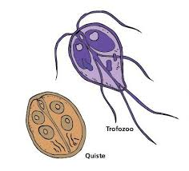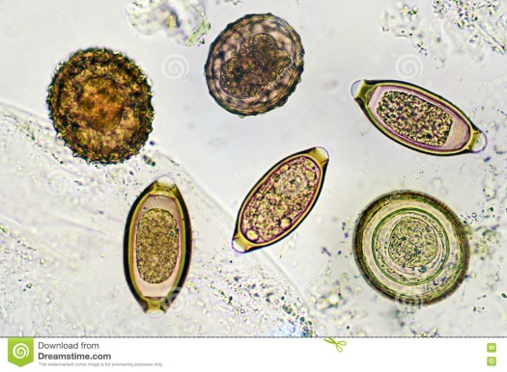
Figura 2. Giardia lamblia. Figura 3. Huevos de Helmintos (Quiste y Trofozoitos)

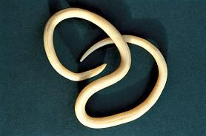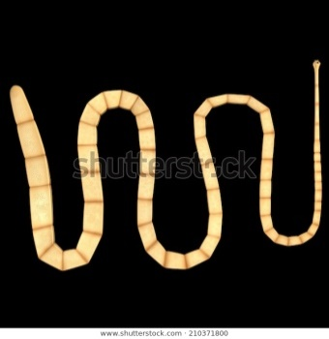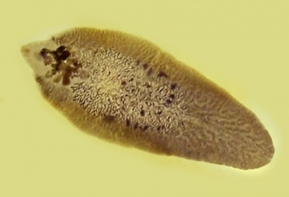
Figura 2 Ascaris lumbricoides Figura 3 Taenia sp Figura 4. Fasciola hepática Nematodo Cestodo Trematodo

Taller N° (1)

Nombre del Taller | Observación de elementos parasitarios e indicaciones de bioseguridad.
Requisitos para Taller | Realizar lectura de guía de taller  Uso de uniforme de laboratorio  Utilizar elementos de protección personal: guantes, pechera y mascarilla  Presentación personal acorde a normativas de taller
Tiempo | 2 módulos
N° estudiantes | Máximo 10 alumnos
Estación o Escenario |  |  | Actividad
ESCENARIO 1: Medidas de bioseguridad en parasitología. |  |  | El docente comienza con una breve introducción de las principales características de bioseguridad que se deben tener en un laboratorio de parasitología, según los puntos tratados en el marco teórico y luego presenta las principales características de los reactivos más importantes mencionados (éter y formaldehido), el docente realiza preguntas dirigidas a los estudiantes y les solicita completar la primera parte de la tabla anexo 1.
Recursos |  | Rol del Docente
- Área limpia para lavado de manos.  - EPP  - Cuadro para completar impreso.  - Frasco de reactivo “Éter”  - Frasco de reactivo Formaldehido.  Nota: de no contar con los reactivos, el docente puede traer impreso las características de peligrosidad y las propiedades de cada uno de ellos. |  | El docente durante todo el procedimiento orientará a los estudiantes para el desarrollo de la actividad y como completar el anexo 1.
Estación o Escenario |  | Actividad
Escenario 2: Observación de elementos parasitarios y su clasificación taxonómica |  | Para esta actividad los estudiantes trabajarán en grupos de máximo 3 personas.  Se deberá disponer de distintos puestos numerados, en donde se dispondrán los elementos parasitarios disponibles, idealmente se debe contar con a lo menos, un protozoo, un Helminto nematodo, un helminto platelminto, un huevo de helminto y artrópodos (insectos y arácnidos).  Los estudiantes deberán identificar la clasificación taxonómica de los parásitos enumerados puestos en cada lugar, partiendo por número 1, completando la tabla del anexo 2, de acuerdo a las siguientes clasificaciones:  Protozoos  Nematodos  Platelminto  Artrópodo.  El docente retroalimenta y guía al grupo, para completar la tabla anexa.
Recursos |  | Rol del Docente
- Área limpia para lavado de manos.  - EPP  - Microscopio óptico  - Porta objetos  - Cubre objetos  - Elementos parasitarios (los disponibles)  - Anexo 2 impreso.  Nota: de no contar con elementos parasitarios, se podrá trabajar con imágenes impresas de los grupos parasitarios de interés. |  | El docente, antes de finalizar la clase, realizará la retroalimentación de la actividad con apoyo de una pizarra y en conjunto con los estudiantes, completarán el cuadro comparativo de forma correcta.

ANEXOS

ANEXO 1: CUADRO COMPARATIVO DE REACTIVOS USADOS EN PARASITOLOGÍA

REACTIVO
Uso en parasitología

Otros usos descritos
Daño que provoca a corto plazo

Daño que provoca a largo plazo

Reactivo para su reemplazo

Pictogramas del reactivo

Precauciones para su manipulación

ANEXO 2: CLASIFICACIÓN DE ELEMENTOS PARASITARIOS.

N° | Nombre del parásito | Clasificación taxonómica | Formas evolutivas que puede presentar el parásito.
1
2
3
4
5
6
7
8
9

ANEXO 3: Pauta de Evaluación para clasificación parasitaria y reactivos de peligrosidad en parasitología.

N° | Actividad | C | MC | NC
1.- | Se lava las manos previo procesamiento de muestras
2.- | Usa elementos de protección personal
3.- | Identifica la clasificación parasitaria de un protozoo
4.- | Identifica la clasificación parasitaria de un nematodo
5.- | Identifica la clasificación parasitaria de un cestodo
6.- | Identifica la clasificación parasitaria de un artrópodo (Insecto y Arácnido.
7.- | Reconoce las principales características de peligrosidad del éter
8.- | Reconoce las principales características de peligrosidad del Formaldehido.
9.- | Se lava las manos al terminar la evaluación

